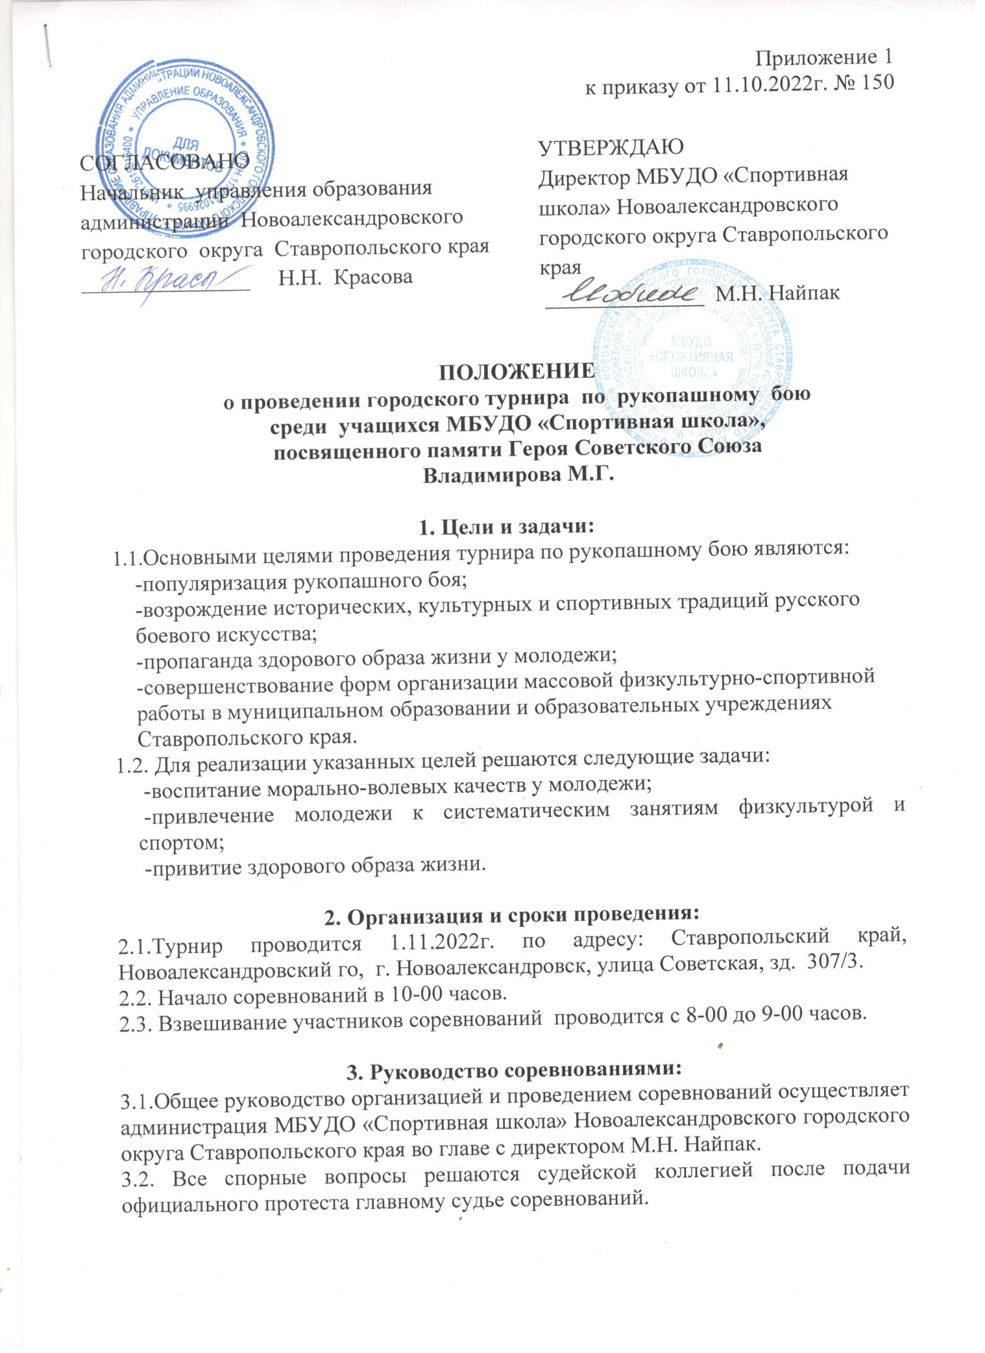

4. Условия проведения соревнования:
4.1.Соревнования проводятся по действующим правилам федерации рукопашного боя России.
4.2. Заявка на участие в турнире подается по прибытию в мандатную комиссию.
4.3. Соревнования проводятся в спортивных дисциплинах:
7 лет (до21,24,27,30,33,36,39,42,46,50,55,свыше 55кг.)
8-9 лет (до24,27,30,33,36,39,42,46,50,55,60,свыше 60кг.)
10-11 лет (до27,30,33,36,39,42,46,50,55,60,65,свыше 65кг.)
12-13 лет (до30,33,36,39,42,46,50,55,60,65,70,свыше 70кг.)
14-15лет (до36,39,42,46,50,55,60,65,70,75,свыше 75кг.)
16-17лет (до42,46,50,55,60,65,70,75,80,свыше 80кг.)

5.Условия допуска к соревнованиям:
  - Руководитель команды предоставляет в мандатную комиссию именную заявку по установленной форме.
  - Все участники соревнований обязаны иметь при себе страховой медицинский полис и страховку от несчастных случаев на спортивных мероприятиях.
  - Всем участникам соревнования и их тренерам-преподавателям иметь при себе средства индивидуальной защиты.
6. Награждение:
6.1. Победители и призёры соревнований, занявшие призовые места в каждой весовой категории, награждаются дипломами и медалями.

7. Финансирование:
7.1. Все расходы по проведению соревнований, приобретению призов несет администрация МБУДО «Спортивная школа» Новоалександровского городского округа Ставропольского края.
7.2. Расходы, связанные с участием в соревнованиях, осуществляются за счет командирующих организаций.

- Подача заявок на участие:
8.1. Предварительные заявки на участие в соревнованиях можно зарегистрировать по телефону МБУДО «Спортивная школа» +7(86544) 2-50-55 или отправить по электронной почте: novoal-dyussh@yandex.ru

9.Обеспечение безопасности участников и зрителей:
9.1.Спортивное мероприятие проводится на спортивном сооружение, отвечающем требованиям соответствующих правовых актов, действующих на территории Российской Федерации по вопросам обеспечения общественного порядка и безопасности участников и зрителей, а также при условии актов готовности физкультурного или спортивного сооружения к проведению мероприятий, утверждаемых в установленном порядке.
9.2.Оказание скорой медицинской помощи осуществляется в соответствии с приказом Министерства здравоохранения Российской Федерации от 23 октября 2020 г. № 1144н «Об утверждении порядка организации оказания медицинской помощи лицам, занимающимся физической культурой и спортом (в том числе при подготовке и проведении физкультурных мероприятий и спортивных мероприятий), включая порядок медицинского осмотра лиц, желающих пройти спортивную подготовку, заниматься физической культурой и спортом в организациях и (или) выполнить нормативы испытаний (тестов) Всероссийского физкультурно-спортивного комплекса «Готов к труду и обороне» и форм медицинских заключений о допуске к участию физкультурных и спортивных мероприятиях».
9.3.Ответственные исполнители: руководитель организации, главный судья соревнований.
Положение является официальным вызовом на соревнование

